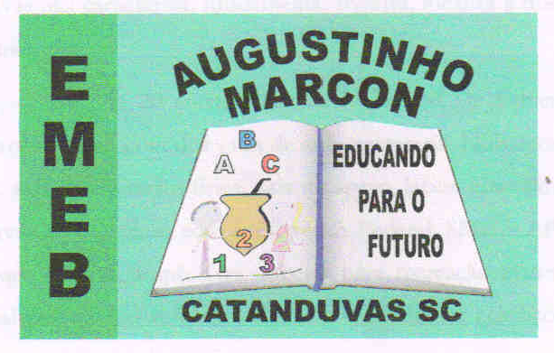Catanduvas, 11 a 15 de maio de 2020.
3º Ano.
Sequência Didática: A Terra no Universo

Queridos pais, responsáveis e alunos(as), esperamos que estejam todos bem.
Apresentamos uma Sequência Didática que será desenvolvida nas próximas semanas, para tanto, seguem algumas orientações:
- Realizem as atividades a seguir no decorrer dessa semana;
- Algumas atividades serão para fazer nos cadernos, outras na apostila. Lembrem-se de passar o traço, fazer a data e caprichar;
- Será solicitado o envio de algumas atividades para avaliação as quais deverão ser encaminhadas no WhatsApp do professor que a solicitou.
Nesse momento é muito importante o empenho e dedicação de todos!
Fiquem bem! Fiquem em casa e cuidem-se! Saudades...

Disciplina: História e Geografia
“No Planeta Terra existem muitas moradias diferentes”.
Vamos relembrar o que estudamos?
- Releia na apostila, disciplina de História, os textos: Lar, doce lar! Moradias de ontem e hoje. Nas páginas 3, 4 e 5.

- Numa folha A4, demarque ao meio com lápis. No lado esquerdo da folha, desenhe dois tipos de moradias que existem no lugar onde você vive. No lado direito, desenhe duas moradias que conhece por meio de livros, televisão, internet, etc.
Obs. Desenhar e enviar foto no WhatsApp particular da Prof. Gláucia (até sexta-feira dia 15/05), pois valerá como atividade avaliativa.

